山东省农业农村厅
2018年政府信息公开工作年度报告

本年度报告根据《中华人民共和国政府信息公开条例》和《山东省政府信息公开办法》编制，内容包括概述、主动公开政府信息情况、依申请公开(不予公开及收费减免)情况、行政复议诉讼及举报、保密审查情况、存在的主要问题和改进措施等七个部分，以及相关统计附表等。本报告中所列数据的统计期限为2018年1月1日起至2018年12月31日。本报告可在山东省人民政府门户网(www.shandong.gov.cn)和山东省农业农村厅门户网站(www.sdny.gov.cn)查阅或下载。公民、法人或者其他组织如有其他需求或建议，可与山东省农业厅办公室联系，联系地址：山东省济南市历下区十亩园东街7号，邮编：250013；联系电话：0531-82352821 67866021 ；传真： 0531-82352946 。
一、概述
2018年，我厅认真贯彻落实中央和省委、省政府政务公开相关文件精神，按照《山东省人民政府办公厅关于进一步做好政务公开工作的通知》（鲁政办发〔2018〕21号）要求，紧紧围绕我厅工作职能和中心工作，坚持公开为常态、不公开为例外，全面推进决策、执行、管理、服务和结果“五公开”，不断加大农业农村重点领域和群众关注信息的公开力度，提高农业领域透明度。
二、政府信息公开情况
我厅将门户网站和微博、微信等新媒体作为主动公开政府信息、回应社会关切的主平台，2018年共主动公开政府信息6730条，其中通过网站公开5628条，通过微博、微信等新媒体公开1102条。
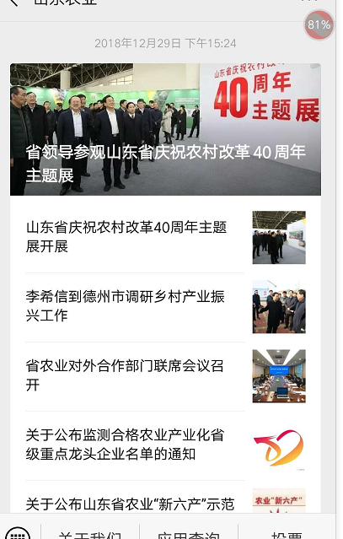
（一）组织领导和制度建设情况 。山东省农业农村厅政府信息公开工作由厅主要负责人总牵头，明确分管负责人具体领导信息公开和新闻发布工作。厅办公室、政策法规处、省农业信息中心、现代农业农村发展研究中心等单位建立工作协调机制，推进、指导和监督全厅信息公开工作。
《山东省农业农村厅政府信息公开规定》对政府信息主动公开范围、公开方式、公开程序、工作考核和责任追究作出明确规定。加强新闻发布制度建设，确定一名厅领导为新闻发言人，牵头负责新闻发言工作，办公室会同业务单位协调推进，新闻发布工作机制和程序不断完善。不断规范依申请公开工作运行机制，明确工作责任，提高回复质量，同时，聘请专业法律顾问严格把关，确保政府信息依申请公开工作回复准确规范。 通过厅长信箱、纪检信箱和咨询信箱等窗口，广泛听取意见，自觉接受社会各界和新闻舆论的监督。
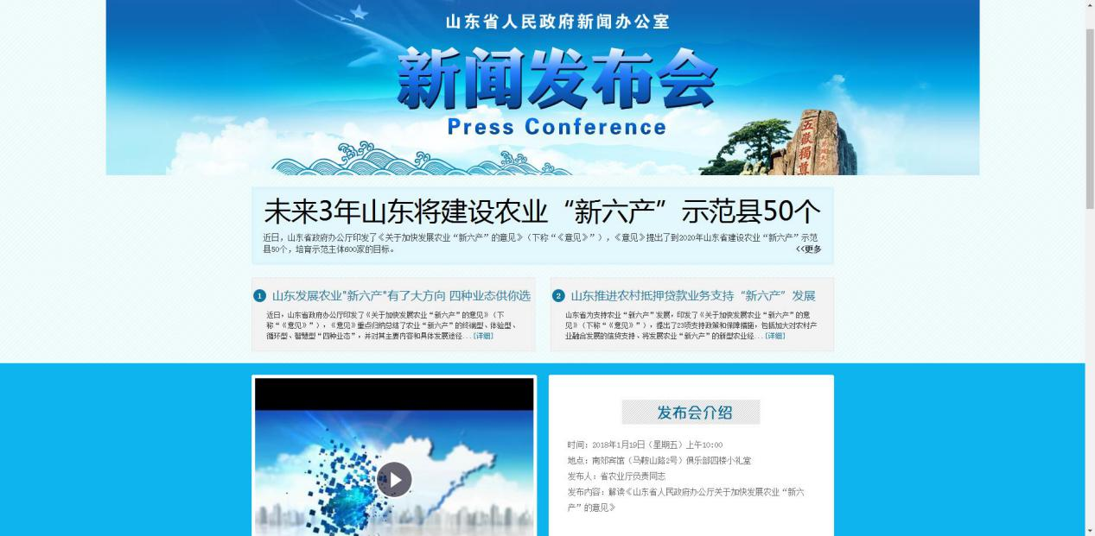
（二）发布解读、回应社会关切以及互动交流情况 。对社会关注度较高的热点问题，比如农产品质量安全、农业“新六产”、农村产权制度改革、土地确权颁证等内容，通过山东农业农村厅官网“惠农政策”和“政策解读”栏目，举办新闻发布会、阳光政务热线解答群众疑问等多种形式对政策进行解读，及时公布相关信息，确保公众的知情权。2018年共举办9场新闻发布会，及时解读政策、通报情况、解答问题，扩大了宣传面，取得了很好效果。通过咨询信箱、在线访谈等方式，加强与社会公众的互动交流。通过政务微博、微信等新载体形式，及时有效地公开政府信息。
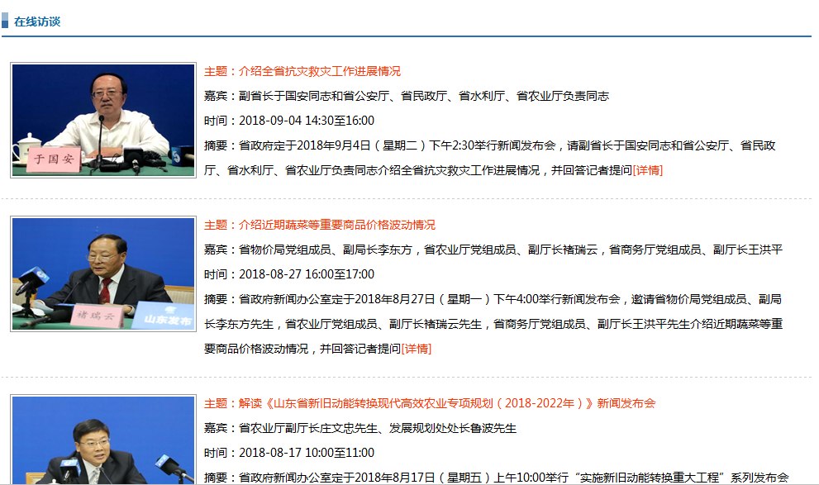
（三）重点领域政府信息公开推进情况。
1、今年，我厅围绕着省委、省政府关于贯彻落实乡村振兴重大战略举措，及时公开深入解读“三农”政策和强农惠农富农举措，把政策措施讲彻底，讲明白。先后在我厅网站发布了《山东省乡村振兴战略规划（2018-2022年）》、《山东省新旧动能转换现代高效农业专项规划（2018-2022年）》、《山东省农业“新六产”发展规划》等重要文件，并通过召开新闻发布会、在线访谈等形式及时将相关政策进行解读和宣贯。
2、围绕着“三大攻坚任务”，及时公开农业农村污染治理和生态保护政策措施、工作进展、实施效果等信息。及时在网站公布了省政府印发的《山东省打好农业农村污染治理攻坚战作战方案（2018—2020年）》等重要文件，宣传打好污染防治攻坚战的决策部署。同时制定和公布加快我省调整农业投入结构、强化农业生产污染综合防治、实施农村人居环境整治三年行动等方案；快速回应在农业农村环境整治方面的社会关切和公众期待。
3、预决算信息公开。在“财务管理”栏目公开我厅2018年部门预算、2017年部门决算及“三公”经费预决算情况。
三、政府信息依申请公开情况
2018年，我厅共收到政府信息公开申请10件，均按规定进行了办理。从申请内容看，涉及到种粮补贴、农产品质量安全、土地流转等；从申请形式看，5件通过互联网申请，5件为信函申请；从答复情况看，对申请人“全部公开”的5件，“非本机关掌握信息”的2件。不属于本机关掌握信息的申请事项，按照《政府信息公开条例》规定，告知申请人向其他职能部门提出申请。
四、政府信息公开收费及减免情况
2018年度我厅未发生政府信息公开收费及减免情况。
五、因政府信息公开申请提起行政复议、行政诉讼情况
2018年度我厅收到因政府信息公开申请提起行政复议2件，提起行政诉讼1件。
六、政府信息公开保密审查及监督检查情况
信息公开工作中，我厅严格执行信息发布保密审查制度。在办公内网设立保密审核选项，填写不予公开理由，坚持“先审核，后公开”的原则，做到“涉密信息不上网，上网信息不涉密”，确保上网信息的安全。2018年我厅未发生因政府信息公开不当引起的失泄密事件。
七、存在的问题及改进措施
2018年，我厅在推进信息公开工作取得了一些成绩，但仍然存在缺少专职机构、岗位和人员的问题。当前，社会公众对信息公开需求的不断，省委省政府对政府信息公开工作的要求也更加严格。下一步，我们将按照省政府的统一部署，结合工作实际，进一步改进工作。一是梳理我厅主动公开基本目录，抓好重点领域、重要决策、重大事项公开，进一步推进政务公开标准化、规范化水平；二是做好厅长办公会和有关工作会议公开工作；三是加大政策解读力度。加强厅门户网站政策解读专栏建设，对我厅牵头起草的重要政策性文件，采用多种形式，深入浅出、通俗易懂地解读政策，进一步扩大政策传播范围；四是加强公众互动交流。在厅门户网站开展意见征集、在线调查、在线咨询等活动，广泛倾听公众意见建议，接受社会批评监督，对网民重要意见建议及时进行回应。五是加强业务人员培训工作，通过开展培训会和交流会，提高业务人员的素质，提升工作能力和水平。

附件：2018年政府信息公开工作情况统计表

山东省农业农村厅
2018年1月14日

附件
2018年度政府信息公开工作情况统计表
（农业农村厅）
统 计 指 标 | 单位 | 统计数
一、主动公开情况
（一）主动公开政府信息数  （不同渠道和方式公开相同信息计1条） | 条 | 6730
其中：主动公开规范性文件数 | 条 | 5
制发规范性文件总数 | 件 | 5
（二）通过不同渠道和方式公开政府信息的情况
1.政府公报公开政府信息数 | 条 | 0
2.政府网站公开政府信息数 | 条 | 5628
3.政务微博公开政府信息数 | 条 | 520
4.政务微信公开政府信息数 | 条 | 582
5.其他方式公开政府信息数 | 条 | 0
二、回应解读情况
（一）回应公众关注热点或重大舆情数  （不同方式回应同一热点或舆情计1次） | 次 | 2
（二）通过不同渠道和方式回应解读的情况
1.参加或举办新闻发布会总次数 | 次 | 9
其中：主要负责同志参加新闻发布会次数 | 次 | 1
2.政府网站在线访谈次数 | 次 | 5
其中：主要负责同志参加政府网站在线访谈次数 | 次 | 1
3.政策解读稿件发布数 | 篇 | 5
4.微博微信回应事件数 | 次 | 1
5.其他方式回应事件数 | 次
三、依申请公开情况
（一）收到申请数 | 件 | 10
1.当面申请数 | 件 | 0
2.传真申请数 | 件 | 0
3.网络申请数 | 件 | 5
4.信函申请数 | 件 | 5
5.其他形式 | 件 | 0
（二）申请办结数 | 件 | 10
1.按时办结数 | 件 | 10
2.延期办结数 | 件 | 0
（三）申请答复数 | 件
1.属于已主动公开范围数 | 件 | 3
2.同意公开答复数 | 件 | 2
3.同意部分公开答复数 | 件 | 0
4.不同意公开答复数 | 件 | 2
其中：涉及国家秘密 | 件 | 0
涉及商业秘密 | 件 | 0
涉及个人隐私 | 件 | 0
危及国家安全、公共安全、经济安全和社会稳定 | 件 | 0
不是《条例》所指政府信息 | 件 | 2
法律法规规定的其他情形 | 件 | 0
5.不属于本行政机关公开数 | 件 | 2
6.申请信息不存在数 | 件 | 1
7.告知作出更改补充数 | 件 | 0
8.告知通过其他途径办理数 | 件 | 2
四、行政复议数量 | 件 | 2
（一）维持具体行政行为数 | 件 | 2
（二）被依法纠错数 | 件 | 0
（三）其他情形数 | 件 | 0
五、行政诉讼数量 | 件 | 27
（一）维持具体行政行为或者驳回原告诉讼请求数 | 件 | 1
（二）被依法纠错数 | 件 | 0
（三）其他情形数 | 件 | 26
六、被举报投诉数量 | 件 | 0
（一）维持具体行政行为数 | 件 | 0
（二）被纠错数 | 件 | 0
（三）其他情形数 | 件 | 0
七、向图书馆、档案馆等查阅场所报送信息数 | 条
（一）纸质文件数 | 条 | 0
（二）电子文件数 | 条 | 0
八、机构建设和保障经费情况
（一）政府信息公开工作专门机构数 | 个 | 1
（二）设置政府信息公开查阅点数 | 个 | 1
（三）从事政府信息公开工作人员数 | 人 | 2
1.专职人员数（不包括政府公报及政府网站工作人员数） | 人 | 0
2.兼职人员数 | 人 | 2
（四）政府信息公开专项经费（不包括用于政府公报编辑管理及政府网站建设维护等方面的经费） | 万元 | 0
九、政府信息公开会议和培训情况
（一）召开政府信息公开工作会议或专题会议数 | 次 | 1
（二）举办各类培训班数 | 次 | 1
（三）接受培训人员数 | 人次 | 70
（注：各子栏目数总数要等于总栏目数量）

